Mooc
集成电路实现系统的好处：体积小，重量轻，单位功能制造成本低，性能高，可靠性高，功能更丰富。
集成电路的主要生产阶段分为: 圆片制备->前端工艺->后端工艺->划片->封装， 其中器件之间的导线连接是在第3步完成的。
NMOS版图有N阱，PMOS没有
n- p+ PMOS n+ NMOS
N阱的引出端处需要进行N型的重掺杂
下面工艺参数变化会使得NMOS硅栅晶体管的阈值电压升高的有：氧化层中的表面电荷（正电荷）减少；在沟道区人工注入p型杂质离子使得单位面积的电荷密度升高
增强型PMOS晶体管的阈值电压___<____0，发生强反型时的VGS应该___<____0
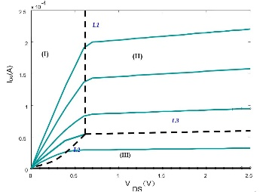
I 线性，II 速度饱和，III饱和
短沟MOSFET速度饱和区工作时漏源电流与(VGS-VT)的1次方成正比；长沟器件饱和区工作时漏源电流与(VGS-VT)的__2次方成正比。
寄生电容与沟道宽度W成正比的：栅与源漏区的耦合电容；扩散区的底板电容
已知一个MOS管的单位面积栅氧化层电容等于6 fF/μm^2, 它的沟道宽度为2 μm, 有效沟道长度为0.25μm，当它的源漏端和栅极都接地的时候，它的栅极的MOS电容（不考虑交叠）等于_3_fF；当把栅极电压提高到阈值电压以上，栅极的对地电容（不考虑交叠）等于3_fF；当把漏极电压提高（VGS维持>VT），随着VDS增加，栅极的对地电容会减小
下列参数变化会引起NMOS晶体管阈值电压降低的是：沟道长度L缩短；晶体管的VDS增大
一个PMOS管的零偏置（VBS=0）阈值电压等于-0.4V，体效应系数等于-0.4，计算VSB=-2.5V, 2ϕ_F=0.6V时的阈值电压等于__-0.79 _V
亚阈值电流的大小和晶体管的过驱动电压VGS-VT成指数关系。
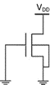
亚阈值漏电流，扩散区pn结漏电流，栅极感应漏端漏电
当温度升高时，MOS管的漏极饱和电流将_下降_， 亚阈值漏电流将_上升____。
对一个CMOS反相器，增大PMOS管和NMOS管的沟道宽度之比(Wp/Wn)，其开关阈值将增大；当NMOS管的阈值电压变大，对称反相器所对应的Wp/Wn应该 减小_。
数字集成电路中的噪声来源主要有片内的_耦合噪声，和来自片外的_电源地___噪声，前者与信号摆幅_成正比__，后者与信号摆幅_无关___。
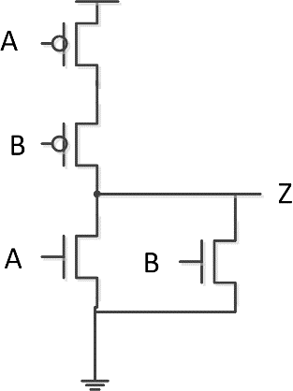
电源电压低于MOS管的阈值电压后逻辑门可以正常工作
可靠工作的反相器的VTC曲线按照导数可以分为三个区间，从左到右依次是导数>-1,导数<-1，导数>-1，它们之间的分界点对应反相器的最低输入高电平和最高输入低电平。
A=1,B=0时，NOR门输出低电平，因此影响电路稳定性的噪声是引起输出向1翻转的噪声，即电路的高电平噪声容限；由于当前情形只要A由1变为0，电路就会翻转（B由0变1不会改变电路输出），即A是当前的关键信号，所以电路状态对A的噪声敏感；综上所述，影响电路稳定性的噪声容限是A的高电平噪声容限。
考虑体效应影响后，B连接的PMOS管的阈值电压比A控制的PMOS管低（绝对值更大），所以B管导通需要的输入电压更低，因此B变化对应的开关阈值电压更低。
一个CMOS反相器的假设该反相器输出端翻转时的充电电阻和放电电阻是恒定的，充电电阻为108.5kΩ，放电电阻为13kΩ，其驱动的负载电容为6fF，求它的传播延时等于251.5ps
一个CMOS反相器它所驱动的外部负载电容远大于它自身的寄生电容（即不考虑反相器自身的寄生负载电容），当维持两个晶体管的沟道长度不变，把它们的沟道宽度（W值）同时放大2倍，那么它的传播延时将近似缩小2倍
一个CMOS反相器它所驱动的外部负载电容远小于它自身的寄生电容（即只考虑反相器自身的寄生负载电容），当维持两个晶体管的沟道长度不变，把它们的沟道宽度（W值）同时放大2倍，那么它的传播延时将近似不变，
CMOS反相器的传播延时随着电源电压升高而变低
大扇入或非门的最大传播延时与它的扇入成平方关系
真实逻辑门的延时与输入信号的翻转时间有关, 与逻辑门的负载电容成非线性关系
尺寸系数不影响本征延时
逻辑门的努力延时随着门的尺寸系数增大而减小
逻辑努力只与逻辑门结构有关
通过复制电路的方式把关键路径上的分支结构去掉是一种能够缩短关键路径延时的优化技术
一条组合逻辑路径，调整各级门的尺寸系数使得路径延时最短时对应的条件每级门的门努力都相等
对于存在多管堆叠结构的大扇入逻辑门，应该把关键输入信号（最晚到达的信号）连接到内侧的晶体管上
组合逻辑路径存在分支时会使得路径的延时增大
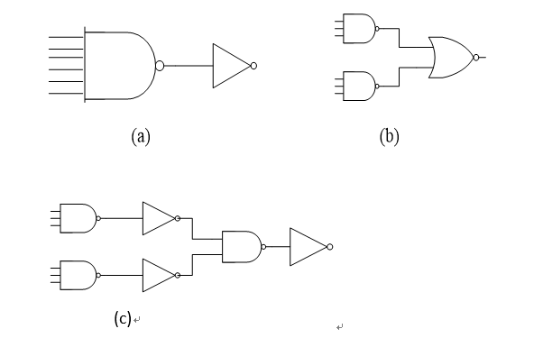（a）的路径逻辑努力G=8/3，总的本征延时P=6+1，当F=1时，它的延时D=P+2√GF=10.3 ；(b)的G=5/3*5/3，总的本征延时P=3+2，当F=1时，它的延时D=5+2√(5/3×5/3)=8.3; （c）类似地，可求得D=11.8。
芯片的功耗会影响下列哪些系统指标：待机时间，散热成本，可靠性
一个逻辑门输出从低电平向高电平翻转的过程中存在电容充电功耗和直流通路引起的功耗,从高电平向低电平翻转的过程中存在直流通路引起的功耗
一个数字电路的平均功耗和下列哪些量成正比：开关活动性，工作频率，电路的寄生电容
不是所有逻辑门的输入信号翻转速度比输出信号快
避免组合逻辑的动态冒险有利于降低电路的功耗
一个输入为0的CMOS反相器的PMOS管存在哪些会引起静态功耗的漏电流：栅氧化层隧穿电流
一个大扇入NAND门的静态功耗随着等于0的输入信号的数量增加而减小
当一个逻辑门的电容以外部负载电容为主时，把它的尺寸放大2倍，以减小传播延时时，它的平均功耗将变为原来的2倍，一次翻转的能量消耗将是原来的1倍
当一个电路的静态功耗不可忽略时，关于使它一次翻转消耗的总能量最小的电源电压的表述正确的是：能耗与VDD不是单调关系，存在一个最优的电源电压；过低的VDD会引起静态能耗增加；最优的VDD通常小于晶体管的阈值电压
两级反相器，已知Cext与Cg1的比值等于4时，如果对给定的第二级反相器的尺寸系数f，通过调节电源电压使得电路的总延时不大于额定电压和f=1时的延时的情况下，能耗最低，那么f=1.2和f=1.4两种情况下对应的最优能耗哪个更小？f=1.4
集成电路的互连线存在的寄生电容主要有对地电容和线间电容两种
下列因素会影响一条导线的总的寄生电容的有：绝缘层厚度；导线宽度；导线之间线间距；金属层厚度
数字集成电路中的寄生电感的影响主要考虑电源、地线上的寄生
一条集成电路导线，当把它的宽度和长度同时扩大2倍它的总的寄生电阻不变
当导线延时超过逻辑门延时，信号翻转时间也比导线延时短是，应该采用下面哪种延时模型，分布rc模型
信号经过长导线的传播延时和导线长度的2次方成正比
通过对一条长导线插入中继器可以使得它的传播延时变成与导线长度的1次方成正比
下列情形中会使得存在电容串扰时受害信号线受到更大干扰的是：耦合电容更大；干扰信号摆幅大；干扰信号翻转速度快
串扰对于数字电路来讲最大的危害是引起了信号延时的大幅波动，增加了电路延时的不确定性。
IR drop它会引起电路电源电压的波动
L di/dt效应不是主要由各个引脚的封装引线上的寄生电感引起
在高速芯片设计中往往会加大时钟信号线和周围导线之间的间距，以减小由于串扰造成的时钟信号抖动
芯片中通常把电源线和地线布线成纵横交错的网格状，以降低IR drop，其原理是可以减小各处电路的电源/地线上的寄生电阻
增加去耦电容可以抑制Ldi/dt效应，那么芯片内部去耦电容正确的放置方式是：靠近大的驱动器的地方应该放置去耦电容；电源线下方应该放置去耦电容
随着工艺特征尺寸缩小芯片中的互连线的延时也在不断增加
对一个有6层金属的集成电路工艺，在芯片设计时应该选用M5和M6作为全局连线

